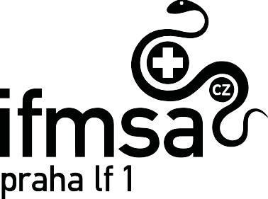IFMSA - 1.LF UK
Senovážné náměstí 24, 110 00 Praha 1 www.ifmsa.cz lp.1lf@ifmsa.cz

Věc: Potvrzení hlavní koordinační činnosti v IFMSA 1.lf

Jménem místní pobočky IFMSA 1.lf potvrzuji, že student/ka 1. LF UK v Praze

..…………..
byl hlavním koordinačním členem IFMSA 1.lf v akademickém roce……….. a podílel se tak na chodu organizace a realizaci projektů IFMSA.

Potvrzení je vydáno na žádost jmenovaného jako příloha žádosti o stáž v rámci ERASMUS pro akademický rok ………..

Veronika Javůrková Lokální prezidentka MP IFMSA 1.LF

V Praze dne

